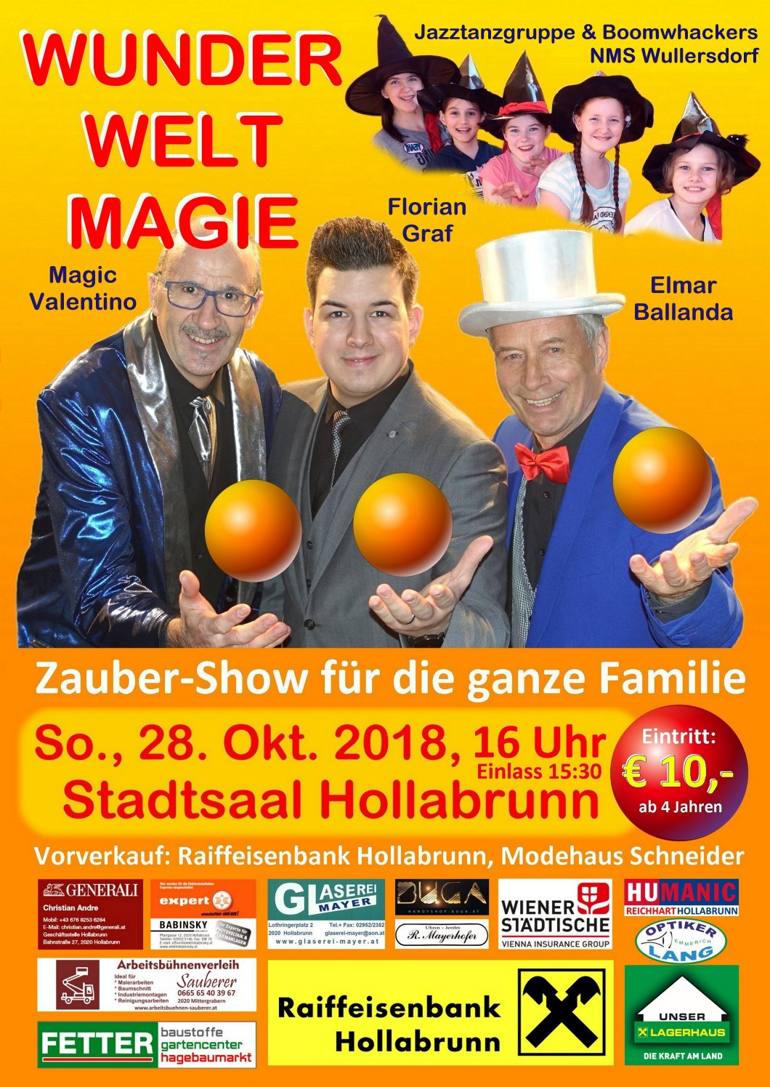
„Wunderwelt Magie“ lautet eine Veranstaltung, die am Sonntag, den
28. Oktober 2018 (ab 16 Uhr) im Stadtsaal Hollabrunn über die Bühne gehen wird.
Magic Valentino, Florian Graf und Elmar Ballanda haben für diese Zaubershow eine geheimnisvolle Story ausgearbeitet, die für besondere Spannung sorgen wird. Unterstützt wird das Hollabrunner Magiertrio von der Jazztanzgruppe und den Boomwhackers der NMS Wullersdorf
(Leitung: Anita Heske und David Schneider)
Wir wollen an diesem Nachmittag besonders auch Familien einladen, in eine zauberhafte Welt der Faszination einzutauchen.
Mit zauberhaften Grüßen
Das „Hollabrunner Magier-Trio“
Magic Valentino, Florian Graf und Elmar Ballanda
www.magicvalentino.at, www.florian-graf.at und www.elmar-ballanda.at ,
Mitglieder der MAGISCHEN ZEHN, NÖ – www.diemagischezehn.at
Links, die vielleicht von Interesse sind:
Zaubern wie Harry Potter (2004) - Video
https://www.youtube.com/watch?v=Dm3xvAMLkB0&feature=youtu.be
mit dem jungen Thommy Ten (jetzt Weltmeister der Mentalmagie) … im Video von 3:10 bis 5:50
Wunderwelt Magie (2010) – Webalbum: https://get.google.com/albumarchive/106305585816735237031/album/AF1QipN2NvIdn3WxYvGRybuzbg6gx5YIyvrjVDM_wIVx?authKey=CPiz5te78qSlRQ
Drei Magic-Dinner-Abende (Frühjahr 2017):
mit Elmar Ballanda, Magic Valenino und Florian Graf -
Benefiz-Veranstaltungen für ein Afrika-Projekt im Gasthof Rammel –
Rotary-Club Hollabrunn (Heinz Brandstetter) – Reinertrag ca. Euro 6000,-
Webalben:
Magic Dinner Hollabrunn 1: http://jalbum.net/en/browse/user/album/1824941
Magic Dinner Hollabrunn 2: http://jalbum.net/en/browse/user/album/1824953
Magic Dinner Hollabrunn 3: http://jalbum.net/en/browse/user/album/1824937

Kontakt: Helmut Hörmann (ELMAR BALLANDA) – 0676 4182412 – h.hoermann@aon.at

